**Učni list za učence 8. razreda z opisom ekskurzije –**

**Literarna ekskurzija v Škofjo Loko in Poljansko dolino**

Potek poti: Ljubljana - Škofja Loka - Visoko - Poljane - Gorenja vas - Hotavlje - Ljubljana

**STRNJEN OPIS EKSKURZIJE**

**Škofja Loka**

Mesto Škofja Loka leži na stiku Selške in Poljanske doline s Sorškim poljem in na robu Loškega gorovja. Zgodovina mesta Škofja Loka sega v leto 973 in je eno najlepše ohranjenih srednjeveških mest v Sloveniji. Obisk mesta Škofja Loka se bo pričela pri Kapucinskem mostu ali Kamnitem mostu (pod njim teče reka Selška Sora) in nadaljeval do Kapucinske cerkve, ki v svoji bogati knjižnici hrani najstarejše slovensko dramsko besedilo - Škofjeloški pasijon. V samem mestnem jedru - na Mestnem trgu si bomo ogledali cerkev Sv. Jakoba z deli arhitekta Jožeta Plečnika; Homanovo hišo, nekdanji meščanski dvorec; Stari rotovž, nekdanji sedež mestne uprave, ki je tudi najznamenitejša stavba v mestu; Kamniti vodnjak; Marijino znamenje, postavljeno v zahvalo za odvrnitev od kuge in ognja in Žigonovo hišo, nekdanji trgovski dvorec. Obiskali bomo tudi Loški grad, kjer bomo izvedeli nekaj o zgodovini samega gradu in o legendi: Zamorc s krono. Ko bomo zapustili Loški grad, nas bo pot vodila do nekaj minut oddaljenega Puštala preko Hudičeve brvi, pod katero teče Poljanska Sora. V Puštalu si bomo ogledali Nacetovo hišo, ki je ena najlepših kmečkih arhitektur na Slovenskem in Puštalski grad, kjer so nekoč prebivali puštalski vitezi. Nato se bomo vrnili, vendar po drugi poti, in na škofjeloškem Spodnjem trgu ali Lontrgu zaključili naš ogled Škofje Loke še z ogledom Grohčeve hiše, Špitalske cerkve in znamenite loške Kašče.

**Visoko pri Poljanah**

Drugi postanek bo na Visokem, kjer bomo obiskali kmečki baročni dvorec pisatelja Ivana Tavčarja. Pisatelj je tu ustvarjal svoja znamenita dela kot sta Visoška kronika in Cvetje v jeseni. Ob dvorcu stoji pisateljev bronasti kip in družinska grobnica.

**Poljane**

V kraju Poljane nad Škofjo Loko, ki je tudi rojstni kraj Ivana Tavčarja, si bomo ogledali zanimivosti samega kraja, ki nam jih bo predstavil krajevni vodič, med drugim tudi freske slikarske in rezbarske rodbine Šubic.

**Gorenja vas**

V Gorenji vasi, ki bo naš četrti postanek, bomo obiskali Osnovno šolo Ivana Tavčarja, kjer bo potekalo druženje z osmošolci. Tu bomo izvedli tudi krajši kviz na temo naše ekskurzije - poznavanje Škofje Loke in Poljanske doline.

**Hotavlje**

V Hotavljah, ki predstavlja naselje v občini Gorenja vas - Poljane bomo zaključili naše potepanje. Tu si bomo ogledali kamnolom marmorja, ki ga izdeluje podjetje Marmor Hotavlje. Priznani hotaveljski marmor je rožnate, rjavovijolične in sive barve, ki mu jo dajejo železove spojine in glinaste primesi in krasi pročelja mnogih fasad v Sloveniji in tujini.

**NALOGE in VPRAŠANJA ZA UČENCE**

1. **Na zemljevidu izriši pot, ki jo bomo naredili na naši ekskurziji in dopiši ali označi kraje, ki jih bomo obiskali.**

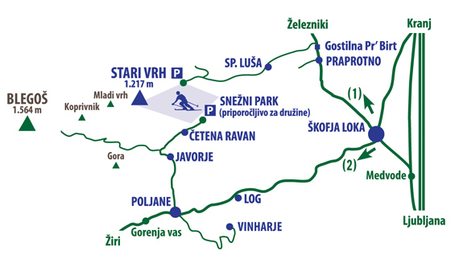

1. **V katero tisočletje sodijo začetki mesta Škofja Loka?**__________________________
2. **Kateri škofje v pretekli zgodovini so bili lastniki Škofjeloškega ozemlja?**

**____________________________________________________________________________**

1. **Zakaj je tak grb mesta Škofje Loke, ki je že pred stoletji postal simbol freisinške**

**škofije? Preberi legendo.**

**______________________________________________________________________________**

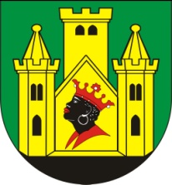 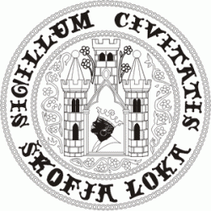

*Po eni od legend, ki so se prenašale iz roda v rod, lahko izvemo, kako je prišel zamorc v škofjeloški grb. Tako naj bi zemljiski gospod Abraham, ki je bil sicer doma z Bavarskega potoval s svojim služabnikom zamorcem Poljanski dolini. Nekje sredi temnega gozda sta naletela na velikega medveda. Knez Abraham je obstal, zamorec pa je vzel svoj lok in puščico in medveda ustrelil. Gospodar je služabnika objel in mu rekel: "Ker si mi resil zivljenje, te bom za tvoje junaštvo nagradil, da bodo še pozni rodovi vedeli, kakšen junak si bil."*  
Zato je dal v mestni grb naslikati glavo zamorca. Na robu pečata iz 14. stoletja je napisano: SIGILLUM CIVITATIS LOK - kar pomeni, **pečat mesta Škofja Loka.**

1. **Kateri dve reki se stekata v reko Soro pri mestu Škofja Loka?**

**__________________________________________________________________________________**

1. **Kako se imenuje hrib, ki se dviga nad Škofjo Loko?__________________________________**
2. **Kateri slovenski pisatelj je na spodnji sliki? ________________________________________**

**­**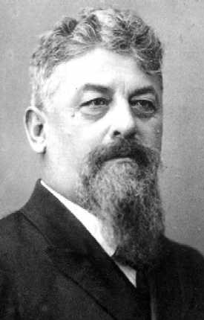 **[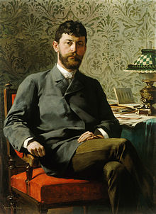](http://sl.wikipedia.org/wiki/Slika:JurijSubic-Ivan_Tavcar.jpg)**

1. **Komu je pripadal baročni kmečki dvorec na Visokem pri Poljanah?­­_____________________**
2. **V katero literarno obdobje sodi Ivan Tavčar?______________________________________**
3. **Napiši naslov literarnega dela, ki se nanaša na to pisateljevo domačijo na Visokem.**

**____________________________________________________________________________**

1. **Po katerem Tavčarjevem delu je bil posnet znani slovenski film, ki so ga posneli na**

**škofjeloškem območju? Obkroži pravilen odgovor.**

1. Visoška kronika **b)** Cvetje v jeseni **c)** Med gorami **d)** V Zali
2. **Katera znana slovenska slikarja sta se poleg Ivana Tavčarja rodila v Poljanah nad Šk. Loko?**

**Eden izmed njiju je naslikal tudi Ivana Tavčarja (glej zgornjo sliko). Obkroži pravilen**

**Odgovor.**

**a)**Tone Kralj **b)** France Kralj **b)** Janez Šubic **c)** Jurij Šubic

1. **Po proizvodnji česa so najbolj poznane Hotavlje ?___________________________________**
2. **V kateri del Slovenije spadajo kraji, ki smo jih obiskali?______________________________**

**VIRI:**

* http://sl.wikipedia.org/wiki/%C5%A0kofja_Loka
* http://sl.wikipedia.org/wiki/Ivan_Tav%C4%8Dar
* http://www.squidoo.com/skofja-loka